Отдел охраны окружающей среды и природопользования администрации Чайковского муниципального района

Состояние и охрана окружающей среды
на территории Чайковского муниципального района в 2013 году

СОДЕРЖАНИЕ

1. Воздействие предприятий Чайковского муниципального района на состояние атмосферного воздуха.

1.1. Чайковское ЛПУ МГ, ООО «Газпром трансгаз Чайковский»

1.2. ООО «Лукойл-Пермь»

1.3. ОАО «Уралоргсинтез»

1.4. филиал ОАО «ТГК-9» «Пермский» (Чайковская ТЭЦ-18)

2. Мониторинг качества атмосферного воздуха на территории Чайковского муниципального района.

3. Образование отходов производства на территории Чайковского муниципального района
4. Плата за негативное воздействие на окружающую среду предприятиями на территории Чайковского муниципального района.

5. Природопользование

5.1. Лесные ресурсы

5.2. Водные ресурсы, в том числе рыбные ресурсы

5.3. Полезные ископаемые
5.4. Животный и растительный мир
6. Особо охраняемые природные территории
7. Экологическая воспитательная и методическая работа

- Воздействие предприятий Чайковского муниципального района на состояние атмосферного воздуха

Основной вклад в выбросы от стационарных источников создают предприятия химической и нефтегазодобывающей промышленности, которые выбрасывают в атмосферный воздух такие вещества, как оксид углерода (образующийся в процессе сжигания различных видов топлива), метан (выбрасываемый предприятиями трубопроводного транспорта), аммиак, диоксид азота, взвешенные вещества (пыль), сернистый ангидрит, серная кислота и сульфаты, формальдегид, хлористый водород.
Предприятиями Чайковского муниципального района в 2013 году было выброшено в атмосферу более 135 вида загрязняющих веществ.
Общий объем выбросов загрязняющих веществ в атмосферу составил 22,217 тыс. тонны, что на 20,1 % больше, чем в 2012 году. В 2012 году выбросы составили 17,747 тыс.тонн.

  - Чайковское ЛПУ МГ - филиал ООО «Газпром трансгаз Чайковский»

Основным загрязнителем воздушного бассейна является трубопроводный транспорт, на территории Чайковского муниципального района представителем этого вида предприятий является Чайковское ЛПУ МГ - филиал ООО «Газпром трансгаз Чайковский».
В 2013 году выбросы загрязняющих веществ в атмосферу предприятием Чайковское ЛПУ МГ составили 11,897 тыс. тонн, в том числе по основным веществам:
- оксид углерода – 3,303 тн;
- метан (углеводород) – 6,464 тн.
- оксиды азота (в пересчете на NO₂) – 2,230 тн,
По сравнению с 2012 годом выбросы загрязняющих веществ уменьшились на 0,103 тыс. тонн (на 0,9%). Выбросы в 2012 году – 12,000 тыс. тн.

  - ООО «Лукойл- Пермь»

Выбросы загрязняющих веществ ООО «Лукойл-Пермь» (Шумовское месторождение нефти) в 2013году составили 7,090 тыс.тн. (в 2012 году -2,537тыс. тн.).
Увеличение на 4,553 тыс. тн (в 2,7 раза) из-за увеличения объемов добычи.

  - ОАО «Уралоргсинтез»

Объем выброса загрязняющих веществ в атмосферу от стационарных источников загрязнения за 2013 год составил 1,416 тыс.тн.
в том числе: диоксид серы – 0,784 тонн
оксид углерода – 272,889 тонн
оксид азота – 238,40124 тонн
По сравнению с 2012 годом объемы выбросов уменьшились на 0,107 тыс. тн. (1,523 тыс.тн).

  - ОАО «Территориальная генерирующая компания № 9»

Количество выбросов загрязняющих веществ в атмосферу от стационарных источников в 2013 году составили 0,547 тыс.тн. (2012 год – 0,627 тыс. тн.). Снижение выбросов на 0,08 тыс. тн.
Уменьшение выбросов вредных веществ в атмосферу от стационарных источников обусловлено снижением доли угля в использованном топливе, уменьшением выработки электроэнергии и отпуска тепла.

Выбросы вредных веществ находятся в пределах утвержденных нормативов ПДВ (предельно-допустимые выбросы).
Аварийных выбросов загрязняющих веществ атмосферу за 2013 год не было.

Уровень загрязнения атмосферы муниципальных образований
Пермского края с наибольшей экологической нагрузкой

Наш район по объемам выбросов загрязняющих веществ в атмосферу от стационарных источников относится к 5 группе (от 20 000 до 25 000 тонн), куда входят только 2 района – Чайковский и Горнозаводской (2012 год – 35,9 тыс.тонн; 2013 год – 24,6 тыс. тонн).
Состав групп:
1 группа (до 5 000 тыс. тонн): Кочевский, Косинский, Юрлинский, Уинский, Суксунский, Карагайский, Гремячинский, Кудымкарский, Гайнский, Чердынский, Сивинский, Кишертский, Большесосновский, Оханский, г. Кудымкар, Кизеловский, Верещагинский, Ильинский, г. Кунгур, Осинский, Еловский, Юсьвинский, Краснокамский, Частинский, Ординский, Соликамский, Очерский, Губахинский;
2 группа (5 001-10 000): Александровский, Куединский, Нытвенский,
г. Соликамск, Чернушинский;
3 группа (10 001-15 000): Пермский, Красновишерский, Лысьвенский;
4 группа (15 001 - 20 000): Усольский, Кунгурский, Березовский, г.Березники, Бардымский;
5 группа (20 001-25 000): Чайковский, Горнозаводский;
6 группа (25 001-30 000): Добрянский, Октябрьский;
7 группа (свыше 30 000):Чусовской, г. Пермь.

Критериями оценки состояния атмосферного воздуха являются не столько общие объёмы выбросов загрязняющих веществ, а их средние величины, отражающие объёмы выбросы загрязняющих веществ, приходящиеся на единицу территории и на душу населения.

Выбросы загрязняющих атмосферу веществ в расчёте на душу населения и единицу территории по городам и районам Пермского края
с наибольшей экологической нагрузкой

 | Выбросы от стационарных источников,  тыс. тонн |  | Выбросы загрязняющих веществ
 |  |  | на душу населения,  килограмм |  | на 1 км² территории, тонн
 | 2005 | 2013 | 2005 | 2013 | 2005 | 2013
Всего | 448,1 | 368,0 | 162,0 | 139,6 | 2,8 | 2,3
в том числе:
по городским округам:
Пермь | 35,6 | 37,2 | 35,6 | 36,5 | 44,5 | 46,5
Березники | 15,8 | 18,4 | 91,7 | 121,3 | 36,6 | 42,7
Губаха | 9,5 | 5,0 | 220,0 | 134,6 | 9,4 | 4,9
Лысьва | 7,8 | 12,4 | 92,6 | 162,9 | 2,1 | 3,3
Соликамск | 6,2 | 7,5 | 61,9 | 77,9 | 37,3 | 44,8
по муниципальным районам:
Бардымский | 49,0 | 18,5 | 1788,3 | 733,3 | 20,6 | 7,8
Горнозаводский | 44,3 | 24,6 | 1532,9 | 978,4 | 6,3 | 3,5
Добрянский | 22,4 | 27,2 | 363,6 | 479,1 | 4,3 | 5,2
Куединский | 10,8 | 6,4 | 349,5 | 244,4 | 4,1 | 2,4
Октябрьский | 13,1 | 27,9 | 370,1 | 956,1 | 3,9 | 8,2
Пермский | 23,4 | 11,4 | 263,2 | 109,1 | 4,6 | 2,2
Усольский | 7,9 | 15,2 | 552,4 | 1079,1 | 1,7 | 3,3
Чайковский | 24,4 | 22,2 | 224,3 | 213,0 | 11,5 | 10,5
Чусовской | 59,1 | 32,1 | 793,3 | 460,2 | 16,9 | 9,2
Как видно из таблицы в 2013 году на один кв. км территории Чайковского района приходилось 10,5 тонны выбросов вредных веществ, а на одного жителя – 213,0 килограмм.
По сравнению с 2005 годом эти показатели снизились соответственно
на 8,7 % и 5,04%.

Основные показатели выбросов в атмосферу загрязняющих веществ, отходящих от стационарных источников в 2013 году,
по муниципальным образованиям Пермского края

 | Число источников выбросов, единиц |  | Уловлено и обезврежено загрязняющих веществ, тыс. тонн | Выбросы загрязняющих веществ, тыс. тонн
 | всего | с установленными нормативами ПДВ
Всего | 29713 | 27693 | 1068,428 | 367,988
Городские округа
Пермь | 7876 | 6949 | 37,559 | 37,218
Березники | 1256 | 1200 | 597,134 | 18,411
Губаха | 434 | 433 | 10,699 | 4,955
Кунгур | 433 | 433 | 45,989 | 1,336
Лысьва | 609 | 534 | 0,811 | 12,367
Соликамск | 851 | 841 | 57,541 | 7,485
Муниципальные районы
Александровский | 365 | 262 | 2,066 | 5,678
Бардымский | 871 | 848 | - | 18,480
Березовский | 807 | 807 | - | 17,691
Большесосновский | 55 | 39 | - | 0,560
Верещагинский | 462 | 313 | 0,019 | 1,004
Горнозаводский | 2095 | 2093 | 300,306 | 24,557
Гремячинский | 46 | 46 | 0,068 | 0,152
Добрянский | 657 | 615 | 0,010 | 27,212
Еловский | 66 | 66 | - | 1,777
Ильинский | 179 | 176 | - | 1,222
Карагайский | 116 | 104 | - | 0,151
Кизеловский | 37 | 26 | - | 0,908
Кишертский | 182 | 138 | - | 0,453
Красновишерский | 474 | 469 | - | 11,817
Краснокамский | 908 | 867 | 2,654 | 2,813
Куединский | 478 | 470 | - | 6,379
Кунгурский | 1166 | 1163 | 0,032 | 17,007
Нытвенский | 360 | 356 | 10,866 | 6,468
Октябрьский | 996 | 950 | 0,002 | 27,918
Ординский | 218 | 218 | - | 3,939
Осинский | 219 | 219 | - | 1,684
Оханский | 299 | 299 | - | 0,588
Очерский | 451 | 445 | 0,001 | 4,372
Пермский | 1175 | 1103 | 1,242 | 11,436
Сивинский | 83 | 76 | - | 0,422
Соликамский | 256 | 256 | - | 4,330
Суксунский | 146 | 138 | - | 0,149
Уинский | 122 | 106 | - | 0,129
Усольский | 173 | 170 | 0,002 | 15,216
Чайковский | 1872 | 1829 | 0,741 | 22,217
Частинский | 139 | 136 | - | 3,720
Чердынский | 100 | 75 | - | 0,399
Чернушинский | 452 | 450 | - | 9,384
Чусовской | 1588 | 1580 | 0,687 | 32,074
Коми-Пермяцкий округ
г. Кудымкар | 128 | 126 | - | 0,709
Гайнский | 66 | 60 | - | 0,247
Косинский | 51 | 21 | - | 0,079
Кочевский | 58 | 13 | - | 0,073
Кудымкарский | 125 | 71 | - | 0,231
Юрлинский | 42 |  | - | 0,089
Юсьвинский | 131 | 64 | - | 2,313

Выбросы загрязняющих атмосферу веществ,
отходящих от стационарных источников,
по муниципальным образованиям Пермского края
(тысяч тонн)

 | Выброшено загрязняющих веществ |  | Уменьшение (-), увеличение(+) загрязняющих веществ
 | 2013 | 2012
Всего | 367,988 | 343,655 | 24,333
Городские округа
Пермь | 37,218 | 35,131 | 2,087
Березники | 18,411 | 17,625 | 0,786
Губаха | 4,955 | 5,058 | -0,103
Кунгур | 1,336 | 1,627 | -0,291
Лысьва | 12,367 | 7,435 | 4,932
Соликамск | 7,485 | 5,811 | 1,674
Муниципальные районы
Александровский | 5,678 | 7,045 | -1,367
Бардымский | 18,480 | 8,117 | 10,363
Березовский | 17,691 | К | -
Большесосновский | 0,560 | 0,281 | 0,279
Верещагинский | 1,004 | 1,002 | 0,002
Горнозаводский | 24,557 | 35,941 | -11,384
Гремячинский | 0,152 | 1,077 | -0,925
Добрянский | 27,212 | 17,567 | 9,645
Еловский | 1,777 | К | -
Ильинский | 1,222 | 1,005 | 0,217
Карагайский | 0,151 | 0,129 | 0,022
Кизеловский | 0,908 | 1,284 | -0,376
Кишертский | 0,453 | 1,430 | -0,977
Красновишерский | 11,817 | 5,781 | 6,036
Краснокамский | 2,813 | 1,760 | 1,053
Куединский | 6,379 | 15,289 | -8,910
Кунгурский | 17,007 | 29,065 | -12,058
Нытвенский | 6,468 | 1,967 | 4,501
Октябрьский | 27,918 | 7,698 | 20,220
Ординский | 3,939 | 2,401 | 1,538
Осинский | 1,684 | 2,653 | -0,969
Оханский | 0,588 | 2,058 | -1,470
Очерский | 4,372 | 4,503 | -0,131
Пермский | 11,436 | 12,533 | -1,097
Сивинский | 0,422 | 0,407 | 0,015
Соликамский | 4,330 | 9,202 | -4,872
Суксунский | 0,149 | 0,143 | 0,006
Уинский | 0,129 | 0,658 | -0,529
Усольский | 15,216 | 15,687 | -0,471
Чайковский | 22,217 | 17,747 | 4,470
Частинский | 3,720 | 6,619 | -2,899
Чердынский | 0,399 | 0,417 | -0,018
Чернушинский | 9,384 | 9,585 | -0,201
Чусовской | 32,074 | 31,958 | 0,116
Коми-Пермяцкий округ
г. Кудымкар | 0,709 | 0,269 | 0,440
Гайнский | 0,247 | 0,234 | 0,013
Косинский | 0,079 | 0,121 | -0,042
Кочевский | 0,073 | 0,097 | -0,024
Кудымкарский | 0,231 | 0,243 | -0,012
Юрлинский | 0,089 | 0,048 | 0,041
Юсьвинский | 2,313 | 2,352 | -0,039

- Мониторинг качества атмосферного воздуха на территории Чайковского муниципального района

По соглашению с Пермским центром по гидрометеорологии и мониторингу окружающей среды – филиал Федерального государственного бюджетного учреждения «Уральское управление по гидрометеорологии и мониторингу окружающей среды» (Пермский ЦГМС – филиал ФГБУ «Уральское УГМС») ежемесячно на нашей территории осуществляется мониторинг загрязнения атмосферного воздуха.
Пермский ЦГМС – филиал ФГБУ «Уральское УГМС» осуществляет свою деятельность в соответствии с лицензией - регистрационный номер Р/2012/2200/100/Л от 07.12.2012 (срок действия 5 лет). В рамках этой деятельности Пермский ЦГМС – филиал ФГБУ «Уральское УГМС» проводит мониторинг состояния загрязнения объектов окружающей среды: атмосферного воздуха, поверхностных вод суши, почв, атмосферных осадков, снежного покрова.
Пермский ЦГМС – филиал ФГБУ «Уральское УГМС» аккредитован в рамках «Системы аккредитации аналитических лабораторий (центров)» (СААЛ) на техническую компетентность и независимость; аттестат аккредитации № РОСС Ru. 0001.512591 от 25.06.2009 г. (срок действия 5 лет).
В соответствии с условиями технического задания ФГБУ «Пермский ЦГМС» проведено обобщение данных о состоянии атмосферного воздуха за 2013 год, полученных в результате наблюдений на 1 стационарном посту наблюдений за загрязнением атмосферы, расположенном на ул. Советская, 42а, г. Чайковский.
Метеорологические характеристики в 2012 году
Метеорологические |  |  |  |  |  | Месяцы |  |  |  |  |  |  |  |  | Год
характеристики | I | II | III | IV | V | VI | VII | VIII |  | IX | X | XI |  | XII
Осадки, количество дней | 28 | 18 | 28 | 24 | 18 | 19 | 22 | 24 |  | 26 | 25 | 20 |  | 27 | 279
Скорость ветра, м/с | 1,6 | 1,8 | 2,2 | 2,0 | 2,1 | 1,9 | 1,5 | 1,5 |  | 1,6 | 2,7 | 3,1 |  | 3,0 | 2,1
Повторяемость приземных
инверсий температуры, % | 48 | - | 26 | 28 | 35 | 47 | 48 | 37 |  | 26 | 13 | 18 |  | 27 | 32
Повторяемость застоев
воздуха, % | 30 | - | 10 | 10 | 17 | 25 | 30 | 20 |  | 10 | 4 | 3 |  | 5 | 15
Повторяемость скорости  ветра 0-1м/с, в % | 54 | 53 | 38 | 39 | 39 | 41 | 56 | 55 |  | 49 | 21 | 8 |  | 9 | 38
Повторяемость
приподнятых инверсий | 38 | - | 39 | 25 | 14 | 5 | 5 | 16 |  | 20 | 39 | 48 |  | 55 | 27
температуры, %
Повторяемость туманов, % | 0,4 | 0,6 | 0,3 | - | 0,2 | - | - | - |  | 3,0 | - | - |  | - | 0,4

Основные источники загрязнения атмосферы: 2 электростанции: ОАО «РусГидро» - «Воткинская ГЭС», ОАО «Территориальная генерирующая компания № 9» («Чайковская ТЭЦ»), предприятия химии» ОАО «Уралоргсинтез», предприятия пищевой промышленности: ЗАО «Молоко», ЗАО «Агрофирма Мясо», и др., предприятия легкой промышленности, котельные. В атмосферный воздух от промышленных источников поступает различное количество химических веществ, в том числе и вещества – 1 класса опасности.
Мониторинг производится на одном стационарном посту по 5 показателям: пыль (взвешенные вещества), диоксид серы, диоксид азота, аммиак, хлорид водорода.
Концентрация основных примесей:
Ориентировочная средняя годовая концентрация взвешенных веществ ниже 1ПДК. Зарегистрирован 1 случай превышений максимальной разовой ПДК – 2 ПДК (ноябрь).
Ориентировочная средняя годовая концентрация диоксида серы ниже 1ПДК. Превышений максимальной разовой ПДК не зарегистрировано.
Ориентировочная средняя годовая концентрация диоксид азота ниже 1ПДК. Зарегистрирован 1 случай превышений максимальной разовой ПДК – 2.2 ПДК (февраль).
Концентрация специфических примесей:
Ориентировочная средняя годовая концентрация хлорид водорода ниже 1ПДК. Зарегистрирован 1 случай превышений максимальной разовой ПДК – 1,4 ПДК (июль).
Ориентировочная средняя годовая концентрация аммиака ниже 1ПДК. Максимальная разовая концентрация составила – 1,6 ПДК (октябрь).

Уровень загрязнения атмосферы

В г. Чайковском за 2013 год уровень загрязнения атмосферного воздуха характеризуется как НИЗКИЙ: СИ (стандартный индекс) = 2,2 (диоксид азота), НП (наибольшая повторяемость превышения ПДК- предельно-допустимая концентрация) = 1,1% (аммиак).
Общее количество превышений ПДК за год – 6 случаев.
Индекс загрязнения атмосферы (ИЗА) в 2013 году не рассчитывался
(количество наблюдений менее 500). В предыдущем 2012 году уровень загрязнения атмосферного воздуха низкий: СИ = 2,2 (хлорид водорода), НП = 0,9% (хлорид водорода), ИЗА = 2,4. Общее количество превышений ПДК за 2012 год – 5 случаев.

Значения предельно-допустимых концентраций (ПДК) загрязняющих веществ в атмосферном воздухе населенных мест
в соответствии с ГН 2.1.6.1338-03

Наименование примеси | Значение ПДК, мг/м³
 | Максимальная разовая | Среднесуточная
Взвешенные вещества  Диоксид серы  Диоксид азота  Хлорид водорода  Аммиак | 0,5  0,5  0,2  0,20  0,20 | 0,15  0,05  0,04  0,1  0,04

Уровень загрязнения атмосферы считается повышенным при индексе загрязнения атмосферы (ИЗА) от 5 до 6, высоким - при ИЗА от 7 до 13 и очень высоким при ИЗА равным и более 14.
Если значение ИЗА менее 5, уровень загрязнения считается низким, он характеризует, что превышений предельно допустимых концентраций загрязняющих веществ в атмосферном воздухе населенного пункта нет.

Как меняется индекс загрязнения атмосферы можно проследить по динамике изменения ИЗА за 2008-2012 г.г.

Динамика изменения ИЗА за 2008-2012 годы в г.Чайковский

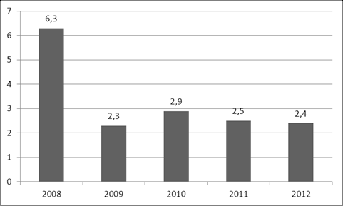
Вывод: атмосферный воздух на территории Чайковского муниципального района характеризуется низким уровнем загрязнения.

- Образование отходов производства на территории Чайковского муниципального района

Отходы производства и потребления представляют собой остатки сырья, материалов, полуфабрикатов, иных изделий или продуктов, которые образовались в процессе производства и потребления. К отходам также относят товары (продукцию), утратившие свои потребительские свойства.

Отходы, которые содержат вредные вещества, обладающие опасными свойствами (токсичностью, взрывоопасностью, пожароопасностью, высокой реакционной способностью) или содержащие возбудителей инфекционных болезней, которые могут представлять опасность для окружающей природной среды и здоровья человека самостоятельно или при вступлении в контакт с другими веществами, определяют как опасные отходы.
Вопросы образования, использования и размещения отходов производства занимают приоритетное место в природоохранной деятельности.

По данным статистической отчетности предприятий в 2013 году образовалось всего 88963,042 тонн, в том числе:
- ртутьсодержащих ламп 6,946 т (I класс опасности);
- аккумуляторов 8,726 т (II-III класс опасности);
- отработанных масел 100,506 т (III класс опасности);
- автопокрышек 43,194 т (IV класс опасности);
- лома черных и цветных металлов 5619,508 т (V класс опасности)
Образовавшиеся отходы передаются на предприятия, имеющие лицензии на деятельность по приему, обезвреживанию, переработке и захоронению опасных отходов.
За 1 полугодие 2014 годы было выявлено 48 несанкционированных свалок – ликвидировано в ходе проведения месячника по уборке территории в апреле месяце – 39.
Сброс загрязненных сточных вод в поверхностные водные объекты в 2013 году составил 70,86млн. куб. м , что на 10,14 млн. куб.м меньше чем в 2012 году ( 80,98 млн. куб. м).

Сведения об образовании, использовании, обезвреживании и размещении отходов производства и потребления в разрезе муниципальных образований Пермского края (в тоннах)
Наименование видов отходов, сгруппированных по классам опасности для окружающей природной среды |  | Наличие отходов на начало отчетного года | Образование отходов за отчетный год | Поступление отходов из других организаций | Использо- вание отходов | Обезвре-живание отходов | Передача отходов другим организациям |  |  |  |  | Размещение отходов на собственных объектах за отчетный год |  |  | Наличие на предприятии на конец отчетного года
 |  |  |  |  |  |  | всего | из них: |  |  |  | всего | из них:
 |  |  |  |  |  |  |  | для использо-вания | для обезвре-живания | для хранения | для захоро-нения |  | хранение | захоронение
А | Г | 1 | 2 | 3 | 5 | 6 | 7 | 8 | 9 | 10 | 11 | 12 | 13 | 14 | 15
Горнозаводский район |  | 4741504,261 | 607875,859 | 34912,845 | 453772,045 | 110,798 | 4818,830 | 4414,992 | 3,101 | 10,256 | 390,481 | 412597,750 | 409125,050 | 3472,700 | 4922118,592
г. Пермь |  | 4212353,663 | 488557,759 | 623246,350 | 357115,013 | 28689,791 | 702234,586 | 446613,862 | 49892,940 | 3678,466 | 202047,640 | 48648,263 | 11003,094 | 37645,169 | 4198473,213
г. Березники |  | 335126766,506 | 13121125,876 | 127721,506 | 1124915,697 | 34038,455 | 152453,144 | 94173,636 | 21532,535 | 1288,114 | 35458,858 | 12739988,839 | 12695008,923 | 44979,916 | 347019226,677
Добрянский район |  | 1803333,138 | 33959,231 | 39440,891 | 45013,358 | 111,938 | 18113,421 | 4590,902 | 10797,895 | 21,578 | 2703,046 | 12811,411 | 3854,685 | 8956,726 | 1804537,817
Чайковский район |  | 1250952,959 | 88963,042 | 52557,744 | 49907,246 | 0,178 | 44485,764 | 39416,459 | 1980,634 | 0,208 | 3088,462 | 56057,476 | 20070,067 | 35987,409 | 1262093,148
Чусовской район |  | 20840230,799 | 648607,094 | 184007,926 | 571986,825 | 1,528 | 164253,075 | 152564,838 | 381,933 | 3931,166 | 7375,138 | 507830,374 | 474137,773 | 33692,601 | 20902911,791
Итого по всем территориям Пермского края |  | 729156553,724 | 36365999,131 | 2400538,116 | 14790274,460 | 331342,741 | 1987104,880 | 1305504,006 | 298648,472 | 12620,389 | 370332,434 | 23117259,762 | 22227971,258 | 889288,494 | 749925080,396

- Плата за негативное воздействие на окружающую среду предприятиями на территории Чайковского муниципального района

Негативное воздействие на окружающую среду предприятия компенсируют внесением платы в федеральный (20%), краевой (40%) и местный (40%) бюджеты.
В 2013 году плата за негативное воздействие на окружающую среду составила 13 млн 663 тыс.298 руб. 50, коп., в бюджет муниципального района поступило 5 млн. 465 тыс 319 руб. (2012 год – всего 12768757,11 руб. – в бюджет района – 5107502,7 руб).
Администратором платы является Управление Росприроднадзора по Пермскому краю.

- Природопользование.

Наш Чайковский район богат природными ресурсами: водными, лесными и минерально-сырьевыми.
5.1 Лесные ресурсы
Основной территориальной единицей управления в области использования, охраны, защиты, воспроизводства лесов является государственное казенное учреждение «Чайковское лесничество».
Общая площадь земель лесного фонда Чайковского муниципального района – 113,976 тыс. га; в том числе покрытая лесом – 105,135 тыс. га, не покрытая лесом – 8,841 тыс. га.
Расчетная лесосека Чайковского муниципального района составляет 231,0 тыс. куб. м., в том числе по хвойному хозяйству – 37,0 тыс. куб.м. Передано лесного фонда в аренду – 151,0 тыс. куб. м., в том числе по хвойному хозяйству – 25,5 тыс. куб.м.
Для собственных нужд граждан расчетная лесосека (с учетом возможного размещения в натуре) составляет – 80,0 тыс. куб. м., в том числе по хвойному хозяйству – 11,4 тыс. куб. м.
Заготовка древесины для собственных нужд граждан
№  п/п | Наименование показателя | Ед.  изм. | Кол-во
1. | Расчетная лесосека для собственных нужд граждан, всего: | куб. м. | 80 100
 | в том числе по хвойному хозяйству: | куб. м. | 11 400
2. | Подано заявок на древесину, всего: | шт. | 688
 | в том числе: погорельцы | шт. | 9
 | многодетные семьи | шт. | 77
 | молодые семьи | шт. | 86
 | прочие | шт. | 516
3. | Запрашиваемый объем древесины по заявкам граждан, всего: | куб. м. | 77 050
 | в том числе: погорельцы | куб. м. | 1 130
 | многодетные семьи | куб. м. | 16 700
 | молодые семьи | куб. м. | 19 990
 | прочие | куб. м. | 39 230
4. | Количество заключенных договоров купли-продажи, всего: | шт. | 28
 | в том числе: погорельцы | шт. | 8
 | многодетные семьи | шт. | 6
 | молодые семьи | шт. | 13
 | прочие | шт. | 1
5. | Объем переданной древесины по договорам купли-продажи, всего: | куб.м. | 4871
 | в том числе: погорельцы | куб. м. | 796
 | многодетные семьи | куб. м. | 933
 | молодые семьи | куб. м. | 3069
 | прочие | куб. м. | 73

За 1 полугодие 2014 года выявлено 4 случая незаконных рубок, на общий объем – 104,44 куб.м. Сумма ущерба составила – 82,1 тыс. руб. Составлен 1 акт о лесонарушениях и 9 протоколов об административных правонарушениях.

5.2. Водные ресурсы, в том числе рыбные ресурсы

Город Чайковский со всех сторон окружен водой. Основная река Кама (Воткинское водохранилище). Площадь зеркала Воткинского водохранилища – 1 120 000 га, полный объем – 9 360 000 тыс. м³ . Кроме этого местность дренирована многочисленными речками (Сайгатка, Большая Пизь, Камбарка и другие), озерами, прудами, болотами.
Основное назначение водных ресурсов – хозяйственно-питьевое, рекреационное, рыбохозяйственное. В рыбохозяйственных водоемах обитает более 40 видов рыб: стерлядь, русский осетр, сибирский осетр, карась, хариус, налим, белый амур, жерех, елец, пескарь, толстолобик, окунь и др. Почти половина видов рыб Воткинского водохранилища имеет промысловое значение. Основными промысловыми видами являются: лещ, судак, сом, щука, чехонь, плотва. Запрещен лов осетра и белуги.
Преимущества: Наличие на территории большого количества прудов дает возможность для развития промыслового рыбоводства.

На территории насчитывается 106 гидротехнических сооружений прудов , 6 – берегоукреплений.
Из 106 ГТС - 2 являются потенциально- опасными (ГТС в с. Уральское и ГТС в д. Завод Михайловский), спущенных прудов и не подлежат восстановлению – 10 ГТС.
Согласно Соглашению между Правительством Пермского края и администрацией Чайковского района до конца 2015 года на все ГТС должно быть оформлено право собственности, т.е. не должно быть бесхозяйных ГТС.
На 01.07. 2014 года право собственности оформлено на 21 ГТС, 13 ГТС поставлены на учет как бесхозяйные (через 1 год по решению суда собственник будет установлен), а остальные 62 ГТС являются бесхозяйными.

5.3. Полезные ископаемые

Наиболее распространенными полезными ископаемыми на территории муниципального образования являются: нефть, песок, глина, песчано-гравийная смесь, торф, подземные воды.
В районе находятся:
- 2 нефтяных (Шумовское и Злодаревское) и 1 нефтегазовое (Кирилловское) месторождения.
Запасы месторождений: Шумовское – 12128 тыс.т.; Злодаревское – 669 тыс. т.; Кирилловское – 350 тыс.т.
Добычей на месторождении Злодаревское занимается ЗАО "Уральская нефтяная компания", на месторождениях Шумовское, Кирилловское - ООО "Лукойл-Пермнефть";
- Гаревское месторождение керамзитовой глины. Запасы месторождения составляют 1936 тыс. м³; - не осваивается
- Фокинское месторождение кирпичных глин. Запасы – 2146 тыс. м³;
Добычу глины осуществляет ООО «Терракота» ( лицензия ПЕМ № 80104 ТЭ, выдана Министерством природных ресурсов Пермского края 17.03.2011 г. , срок действия лицензии до 27.07.2024 года).

- Букорское месторождение песка-отощителя. Запасы – 249 тыс. м³; - не осваивается
- Ольховское месторождение песчано-гравийных смесей. Запасы – 1127 тыс.м³; - не осваивается
- Волковское месторождение песчано-гравийных смесей. Запасы по категории С2 (0) - 690 тыс.м³;
Добычу ПГС осуществляет ООО «Лагуна» (лицензия ПЕМ № 01116 ТЭ, выдана Главным управлением природопользования Пермской области 12.05.2005 г., срок действия лицензии до полной отработки месторождения).

- Кукарское месторождение строительного песка. - не осваивается
Запасы – 34,9 тыс.м³ ;
Резервные месторождения:
- Русалевское месторождение кирпичных глин. Запасы – 72,0 тыс.м³;
- Сайгатское месторождение кирпичных глин. Запасы – 4842,0 тыс.м³;
- Ольховское месторождение песка строительного.
Запасы – 907,0 тыс.м³;
- 12 торфяных месторождений. Все месторождения низинные и располагаются в поймах рек. Ботанический состав: осоковый, осоково-тростниковый, древесный. Площади месторождений от 1,4 до 208 га, запасы от 4 до 673 тыс. м³.
На территории Чайковского муниципального района действуют многочисленные подземные источники технического и хозяйственно-питьевого значения и два водозабора, работающих на неутвержденных запасах: первый – бальнеологические воды – хлоридные натриевые бромные рассолы, очень крепкие сероводородные бромные хлоридно-натриевые рассолы; второй – лечебно-столовые воды – слабо минерализованные сульфатно – хлоридно - гидрокарбонатные натриевые и слабо минерализованные хлоридно-гидрокарбонатные натриевые.
Недостатки: Степень освоения месторождений общераспространенных полезных ископаемых очень низкая. Не осваиваются торфяные месторождения.
Преимущества: Чайковский муниципальный район имеет положительные перспективы и возможности для добычи, переработки и транспортировки природных ресурсов. Создание торфодобывающих и торфоперерабатывающих производств.

5.4. Животный и растительный мир.
На территории Чайковского муниципального района обитают обычные для района виды животных, такие как лось, волк, лисица, рысь обыкновенная, куница, белка, барсук, заяц-беляк, ондатра; единичные – кабан, медведь, заяц-русак; малочисленные – выдра, енотовидная собака. Из птиц отряда гусеобразных - кряква, чирок-свистунок, серая утка и др. Из отряда курообразных - тетерев, глухарь, рябчик. Некоторые виды животных, обитающих на территории муниципального образования занесены в Красную книгу (белохвостый орлан, черный коршун, канюк, ушастая сова, прыткая ящерица, зеленая жаба и др.)
Растительный мир представлен большим разнообразием видов растений, некоторые из низ также занесены в Красную книгу. Часто встречаются редкие и исчезающие виды: ирис сибирский, прострел раскрытый и желтеющий, любка двулистная, кувшинка белая и желтая, дуб черешчатый и др.
Основные породы деревьев, составляющих основу наших лесов: береза, осина, ель, сосна, лиственница. На заболоченных местах можно встретить клюкву, багульник.

 | Координаты мест обитания видов животного и растительного мира, занесенных в Красную книгу Пермского края
№ п/п | Буферная зона радиусом 50 м от точки координат
 | Наименование вида |  |  | Координаты |  |  | Муниципальное образование
 |  |  |  | с.ш. |  | в.д.
1 | Касатик сибирский – Iris sibirica L.  Семейство Касатиковые – Iridaceae |  |  | 56º 44,868' |  | 54º 00,322' | Чайковский
2 | Гнездовка настоящая – Neottia nidus-avis (L.) Rich.  Семейство Орхидные – Orchidaceae |  |  | 56º 45,5' |  | 53º 50,6' | Чайковский
3 |  |  |  | 56º 51,03' |  | 54º 16' | Чайковский
4 |  |  |  | 56º 54,644' |  | 54º 16,906' | Чайковский
5 | Кирказон обыкновенный – Aristolochia clematitis L.  Семейство Кирказоновые – Aristolochiaceae |  |  | 56º47´10.9´´ |  | 53º54´08.1´´ | Чайковский
6 | Гвоздика песчаная – Dianthus arenarius L.  Семейство Гвоздичные – Caryophyllaceae |  |  | 56⁰52¢16.3² |  | 54⁰16¢21.2² | Чайковский
7 | Кувшинка четырехгранная – Nymphaea tetragona Georgi.  Семейство Кувшинковые – Nymphaeaceae |  |  | 56º 32,104´ |  | 54º 18,608´ | Чайковский
8 | Кубышка малая – Nuphar pumila (Timm) DC.  Семейство Кувшинковые – Nymphaeaceae |  |  | 56º28,4´ |  | 54º 15,6´ | Чайковский
9 | Двулепестник парижский – Circaea lutetiana L.  (сем. Onagraceae Juss.)  Семейство Кипрейные – Onagraceae |  |  | от 56º43´55,6´´ до 56º44´03,2´´ |  | от 53º58´58,6´´  до 53º57´55,5´´ | Чайковский
10 | Василек Маршалла – Centaurea marschalliana Spreng.  Семейство Сложноцветные – Asteraceae |  |  | 56⁰52¢27.6² |  | 54⁰16¢16.6² | Чайковский
11 |  |  |  | 56⁰53¢56.5² |  | 54⁰16¢14.9² | Чайковский
12 |  |  |  | 56⁰46,633² |  | 53⁰53,821² | Чайковский
13 |  |  |  | 56⁰46,770² |  | 53⁰54,182² | Чайковский
14 |  |  |  | 56⁰54,681² |  | 54⁰16,757² | Чайковский
15 | Флавопунктелия желтеющая - Flavopunctelia flaventior (Stirt.) Hale  Семейство Пармелиевые - Parmeliaceae |  |  | 56°47,019'; |  | 54°08,480' | Чайковский
16 | Обыкновенная медянка - Coronella austriaca Laurenti, 1768  Отряд Чешуйчатые – Squamata  Cемейство Ужеобразные - Colubridae |  |  | 56° 32′ |  | 54° 31′ | Чайковский
17 | Большая выпь – Botaurus stellaris (Linnaeus, 1758)  Отряд Аистообразные – Ciconiiformes  Семейство Цаплевые – Ardeidae |  |  | 56° 37′ |  | 54° 31′ | Чайковский
18 |  |  |  | 56° 43′ |  | 53° 55′ | Чайковский
19 | Болотный лунь – Circus aeruginosus  Отряд Соколообразные – Falconiformes  Семейство Ястребиные – Accipitridae |  |  | 56° 43′ |  | 53° 58′ | Чайковский
20 | Воробьиный сыч (сычик) – Glaucidium passerinum (Linnaeus, 1758)  Отряд Совообразные – Strigiformes  Семейство Совиные – Strigidae |  |  | 56° 37′ |  | 54° 31′ | Чайковский
21 | Бородатая неясыть - Strix nebulosa Forster, 1772  Отряд Совообразные – Strigiformes  Семейство Совиные – Strigidae |  |  | 56º27' |  | 54º 26' | Чайковский
22 |  |  |  | 56º 32' |  | 54º 17' | Чайковский

6. Особо охраняемые природные территории
- Векошинка – на территории Ваньковского сельского поселения -(охраняемый ландшафт регионального значения, площадь 1094,0 га) – используется для отдыха населения, заготовки грибов и ягод. Расположен в границах кварталов 19,28,29,31-33,41-43 Степановского лесничества Чайковского лесхоза. Основу растительного покрова составляют сосняки-зеленомошники и их производные. Лесопокрытая площадь - 1060,6 га,

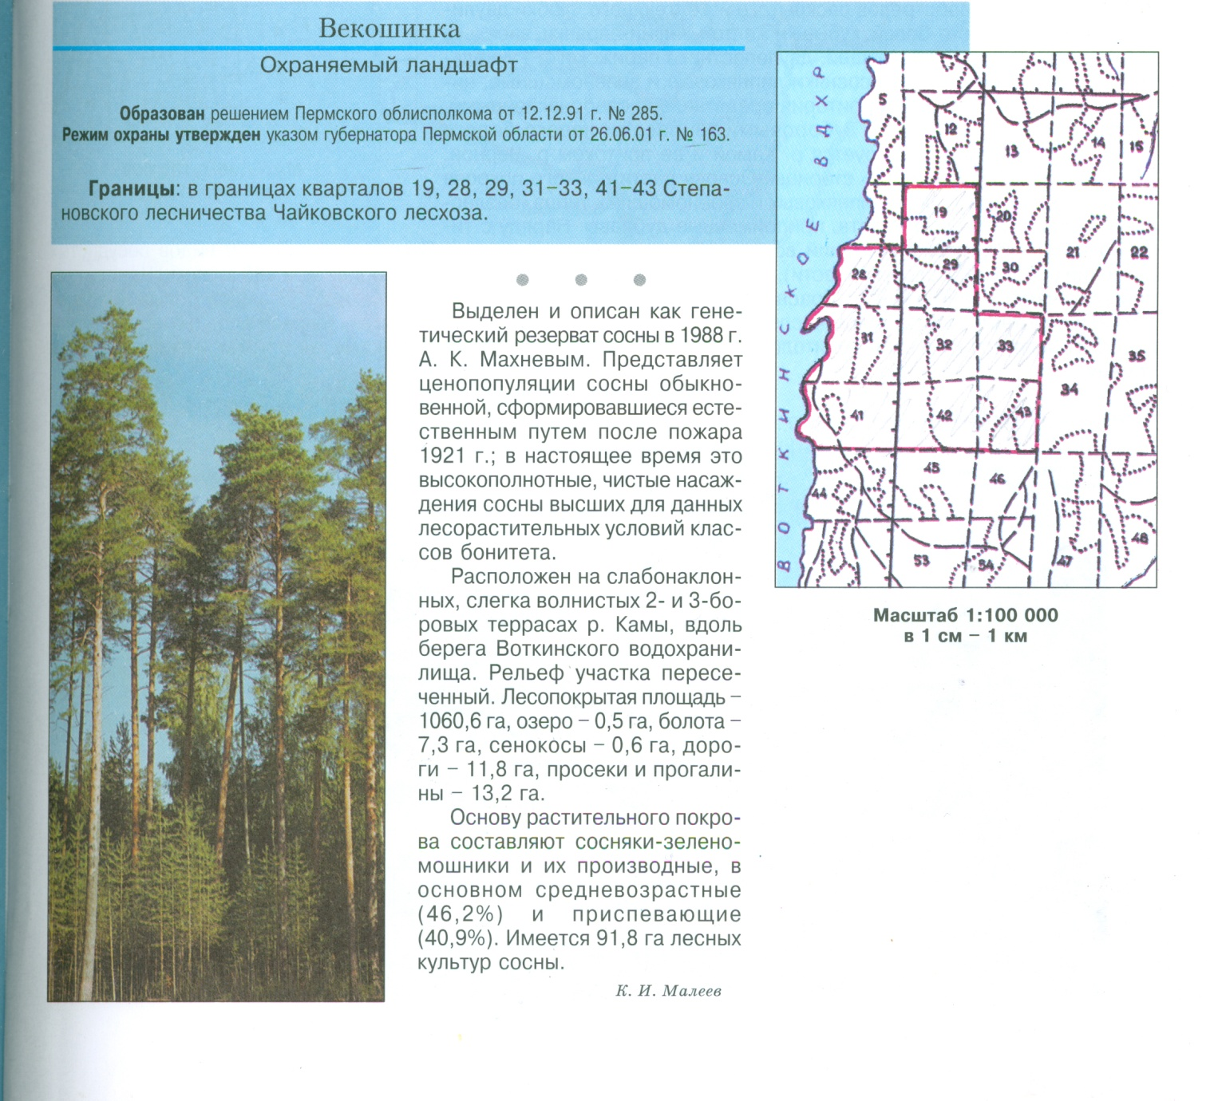

- Плотбище – на территории Ольховского сельского поселения -(охраняемый ландшафт регионального значения, площадь 771,0 га) – используется для отдыха населения, проведения экологических экспедиций с целью изучения природной флоры и фауны. Красное плотбище расположено в границах кварталов 4,8,9,12,13,18,24,30 Чайковского лесничества Чайковского лесхоза. Основу растительного покрова составляют сосновые леса липняковых и зеленомошных типов, безлесные низинные осоковые болота, припойменные дубравы.
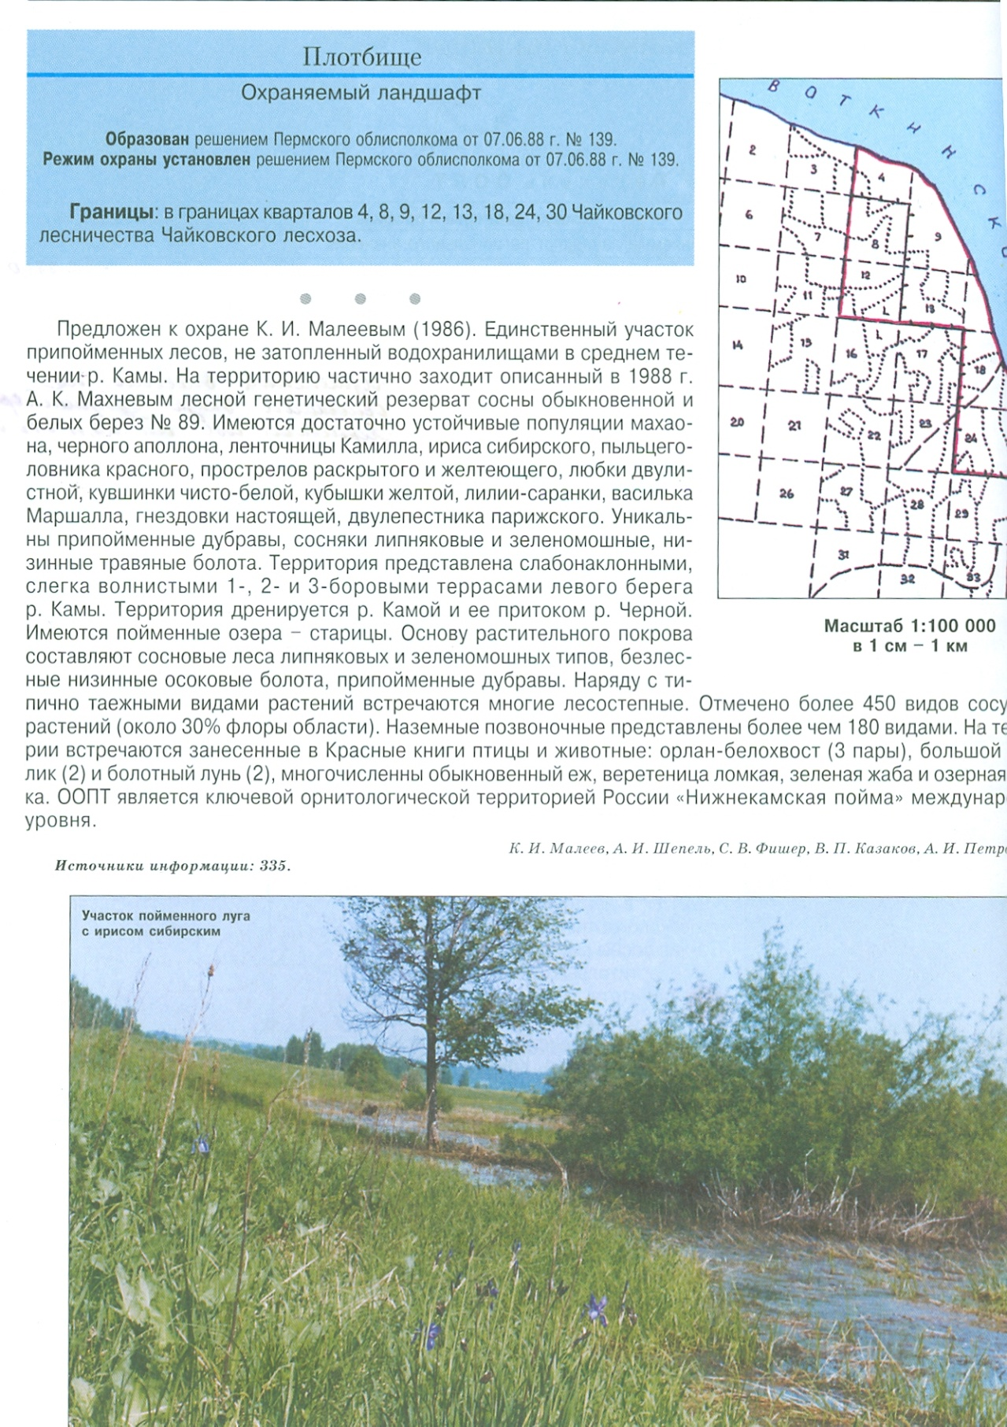

"Южный" – биологический охотничий заказник регионального значения – предназначен для сохранения, воспроизводства и восстановления всех видов охотничьих животных. Площадь угодий заказника - 28 тыс. га.Популярные места отдыха граждан: туристический комплекс "Снежинка", спортивная база "Биатлон", базы отдыха "Русь", "Раздолье".

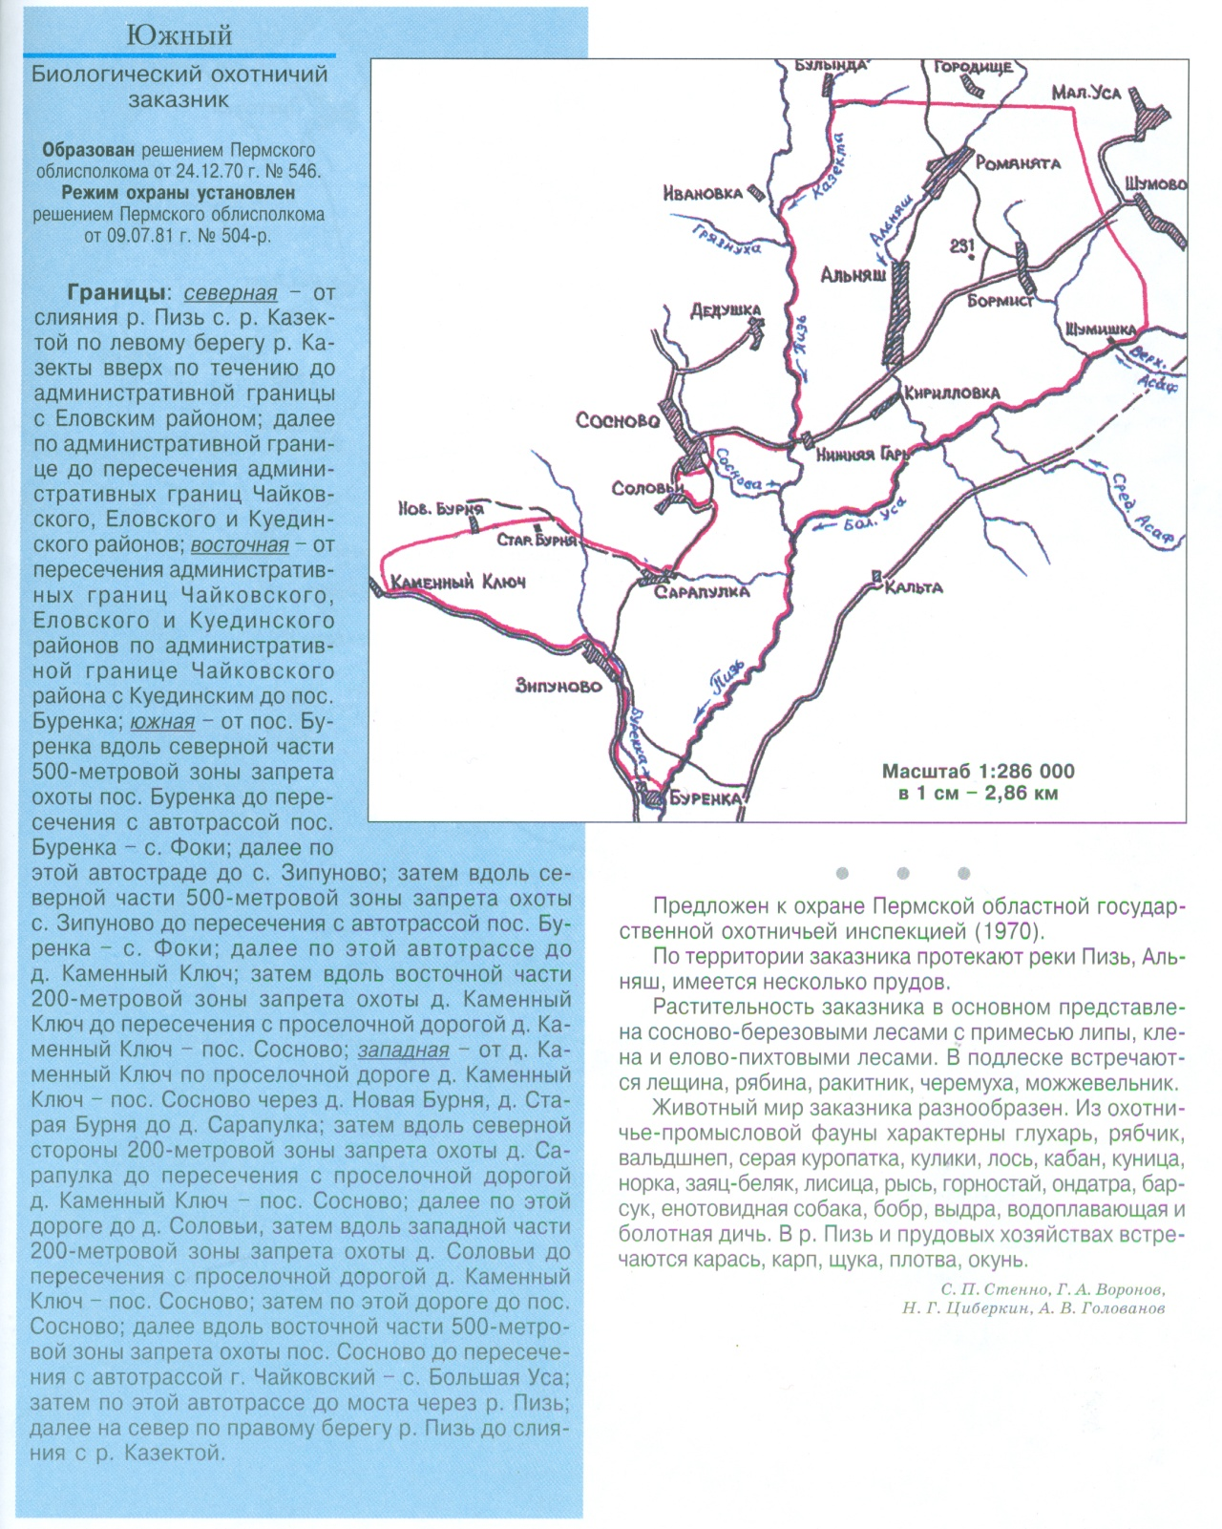

- Экологическое воспитание
Одним из главных направлением природоохранной политики является экологическое образование и экологическая культура населения.
Начальное экологическое образование формируется в раннем возрасте. На территории Чайковского муниципального района функционирует 26 общеобразовательных школ, 21 дошкольных образовательных учреждения, которые в той или иной степени формируют экологические знания у учащихся и воспитанников.
Экологическим образованием занимаются два учреждения дополнительного образования – МАОУ ДОД «Станция юных натуралистов», МАОУ ДОД «Станция детского и юношеского туризма и экскурсий».
Ежегодно на территории Чайковского муниципального района в период с 15 апреля по 5 июня проводится Всероссийская Акция «Дни защиты от экологической опасности». В рамках Акции проводятся различные экологические мероприятия: субботники по очистке территорий от мусора, восстановление родников, очистка берегов и русел рек, посадка деревьев и кустарников, конкурсы, конференции, семинары.
В этом году Акция «Дни защиты от экологической опасности» проходила под девизом «Год экологической культуры». В Акции приняло участие более 50,0 тысяч человек. Проведено лекций и тематических уроков – 177, организовано 30 выставок, проведено 114 конкурсов и 5 выступлений агитколлективов. Проведение всех мероприятий освещали средства массовой информации.
По итогам Акции подготовлен Отчет и направлен в Пермь.
В 2013 году – в год охраны окружающей среды – наш Чайковский район занял 2 место среди городов Пермского края за проведение Акции «Дни защиты от экологической опасности».
Дошкольные образовательные учреждения
ОУ | Программы экологического образования детей | Охват
ДОУ № 1 | О.А. Воронкевич «Добро пожаловать в экологию» | 320
ДОУ № 4 | А.М. Федотова «Пермский край – мой родной край» | 274
 | Т.Н.Доронова «Радуга»
 | Т И. Гризик «Познаю мир»
 | О.А. Воронкевич «Добро пожаловать в экологию»
ДОУ № 5 | С.Н. Николаева «Юный эколог» | 230
 | Н.А. Рыжова «Наш дом – природа»
ДОУ № 14 | Н.Н. Кондратьева «МЫ» | 341
ДОУ № 17 | М.А. Васильева «От рождения до школы» | 146
 | Е.А.Стребелева, Е.А.Екжанова Программа ДОУ компенсирующего вида для детей с нарушением интеллекта
 | А.И.Дементьева Программа обучения и воспитания детей дошкольного возраста с выраженной умственной отсталостью «особый ребенок»
ДОУ № 24 | А.М. Федотова «Пермский край – мой родной край» | 219
ДОУ № 27 | А.М. Федотова «Пермский край – мой родной край»  О.А. Воронкевич «Добро пожаловать в экологию»  Н.А. Рыжова «Экологическое воспитание в детском саду» | 577
ДОУ № 28 | А.М. Федотова «Пермский край – мой родной край» | 167
 | Г.Г. Григорьева «Кроха»
ДОУ № 29 | Т.Н.Доронова «Радуга» | 232
 | А.М. Федотова «Пермский край – мой родной край»
ДОУ № 30 | О.А. Воронкевич «Добро пожаловать в экологию»  В.И. Логинова «Детство»  Н.Н. Кондратьева «МЫ» | 199
ДОУ № 31 | А.М. Федотова «Пермский край – мой родной край» | 180
 | С.Н. Николаева «Воспитание экологической культуры в дошкольном детстве»
ДОУ № 32 | О.А. Воронкевич «Добро пожаловать в экологию» | 501
ДОУ № 33 | А.М. Федотова «Пермский край – мой родной край» | 127
 | С.Н. Николаева «Экологическое воспитание дошкольников»
 | О.А. Воронкевич «Добро пожаловать в экологию»
ДОУ № 34 | О.А. Воронкевич «Добро пожаловать в экологию» | 542
Н.М. Крылова, В.Т. Иванова «Детский сад – дом радости»
«Школа свободного развития личности на основе педагогической технологии М.Монтесори»
ДОУ № 35 | Н.Е.Вераксы «От рождения до школы» | 160
ДОУ № 36 | А.М. Федотова «Пермский край – мой родной край» | 277
 | Т.Н.Доронова «Радуга»
 | Т И. Гризик «Познаю мир»
ДОУ № 38 | С.Н. Николаева «Экологическое воспитание дошкольников» | 304
 | Т.А. Копцева «Природа и художник»
ДОУ с. Б.Букор | С.Н. Николаева «Экологическое воспитание дошкольников»  Н.А. Рыжова «Экологические сказки»  Т И. Гризик «Познаю мир»  Т.А. Шорыгина «Экология для малышей» | 55
ДОУ п.Прикамский | А.М. Федотова «Пермский край – мой родной край» | 113
ДОУ  п. Марковский | Н.Н. Кондратьева «МЫ» | 230
ДОУ с. Фоки | О.А. Воронкевич «Добро пожаловать в экологию»  Н.Н. Кондратьева «МЫ» | 153

В группах ДОУ созданы условия для экологического образования детей: имеются уголки природы, в которых представлены необходимые виды комнатных растений, сезонные растительные объекты (мини огороды на окне с посадками зеленого лука). Для детей организуются экологические экскурсии (в лес, парк, на набережную, на берег р. Кама, прогулки по городу, в краеведческий музей) для наблюдения за изменениями в природе, за птицами, особенностями времен года. Планируется экспериментальная деятельность, постановка опытов (с водой, песком и снегом, проращивание семян, комнатных растений и др.). В старших и подготовительных группах на занятиях воспитатели совместно с детьми проводят опыты «Как обнаружить воздух?», «Какие общие свойства есть у воды и воздуха?», «Что происходит с водой при нагревании?» и др.
Ежедневно организуется работа с «календарем погоды», наблюдения во время прогулок («Кто прилетает к кормушке?», «Найди и покажи дерево», «Растения вокруг меня»). У детей подготовительных групп организуется срезовая диагностика развития экологических представлений.
В ДОУ № 32 организуются семейный смотр-конкурс клумб на территории детского сада «Моя клумба - лучше всех!»; «Лучший прогулочный участок», семейный конкурс кормушек «Покормите птиц зимой». В ДОУ № 34 организуется экологическая акция «Край, в котором мы живем - любим, славим, бережем!», выпуск листовок на темы: «Сохрани природу», «Как прекрасен этот мир», «Природа – наш дом, береги его!». В ДОУ № 38 устраиваются театрализованные представления экологических сказок для детей «Дело было в огороде», «Не обижайте червяка».
Воспитателями разработаны и реализуются педагогические проекты «В гостях у Мойдодыра», «Здоровейка», «Тропинка к здоровью», «Юные туристы», «Мастерская природы» и др. В ДОУ идет работа по разработке детских проектов «Белая Березка», «Я узнаю окружающий мир», «Правила ухода за комнатными растениями», «Насекомые», «Белая береза под моим окном», «Это чудесное дерево липа», «Снежный городок», «Дни цветов» и др. детские сады организуются конкурсы среди групп на лучшее оформление цветочной клумбы.
В формировании экологической грамотности детей активное участие принимают родители (субботники по созданию экологической тропы, совместные конкурсы, акции и праздники «День Земли», «День Воды»; работа на огороде, цветниках и др.). В группах оформляются информационные стенды, уголки. Воспитатели ДОУ проводят консультации и собрания для родителей по темам: «Экологическое воспитание детей», «Зеленая аптека возле дома», «Каким воздухом мы дышим», «Увлекательный мир растений», «Что мы едим…» и др.
В ДОУ проводится большое количество экологических мероприятий: праздники, беседы, сюжетно-ролевые и настольно-печатные игры, выпуск плакатов и листовок, природоохранные акции («Времена года», «Поможем птицам», «Как родилась елочка», «Букет для мамы», «Первоцветы», «Знатоки природы», «Береги природу», «Чистый двор» и т.д.). Ежегодно в ДОУ организуются конкурсы, выставки поделок из природного материала, выставки детских рисунков на экологическую тематику, оформляются фотовыставки «Природные просторы», проходят конкурсы кормушек «Покорми птиц зимой», «Лучший цветник». Воспитанники и педагоги ДОУ принимают активное участие в муниципальных мероприятиях экологической направленности, туристических слетах, праздниках микрорайонов «Осенняя палитра», «День жаворонка».
Экологическое информирование в местных СМИ (ДОУ № 14)
ФИО педагога | Название издания | Название статьи
Деревнина Т.М., Сереброва О.В. | «Огни Камы»№ 56 от12.03.2013 г | «Покормите Птиц зимой»
Деревнина Т.М., Сереброва О.В. | «Частный интерес» № 11 от 14.03.2013 | «Малыши спешат на помощь»
Непряхина А.В., Балтина О.И. | «Огни Камы» № 57 от 16.03.2013 г | «На защиту пернатых друзей»

Общеобразовательные учреждения (школы)
Формирование экологических знаний школьников осуществляется в рамках предметов: «Окружающий мир» и «Природоведение» в 1-5 классах, «Биология» в 5-11 классах, «Родной язык и литература» 1-11 классы, «Химия» в 8-9 классах, «География» в 6-9 классах, «ОБЖ» во всех общеобразовательных учреждениях. В отдельных общеобразовательных учреждениях ведутся курсы, работают объединения экологической направленности:
ОУ | Программы экологического образования детей | Охват
СОШ № 1 | «Твое здоровье», «Тропинка к своему я» (СЮН) | 375
СОШ № 2 | «Друзья природы», «Вдохновение» (СЮН) | 336
СОШ № 4 | Программа экологической практики «Эко-дети» | 15
СОШ № 7 | Эколого-краеведческое объединение «Родник», «ДЭК», эколого-туристический клуб «Турист» (СОШ),  «Тропинка к своему Я», Современное естествознание (СЮН) | 78  45
СОШ № 10 | «Юный натуралист», «Юный биолог» (СЮН) | 30
СОШ № 11 | «Введение в исследовательскую деятельность» (СОШ) | 52
ООШ № 12 | Курс «Технология проектной деятельности» 5 классы,  экологический клуб «Экогруппа» (СОШ)  «Тропинка к своему я», «Твое здоровье» (СЮН) | 50  60
Лицей «Синтон» | «Ветер дальних странствий» 9 классы (СОШ) | 45
ООШ с.Зипуново | Магия природы (СЮН) | 15
Марковская СОШ | "Экологическое краеведение" (СОШ)  «Занимательная экология» (СЮН) | 65  15
СОШ с.Сосново | «Экошкола» (СОШ) | 20
ФС(к)ОШ - интернат | «Мир в цветах» (СЮН) | 20
Традиционными для общеобразовательных школ стали конкурсы экологического плаката, конкурсы рисунков на природоохранную тематику, викторины, природоохранные и экологические акции, выпуски стенгазет.
Во время летней оздоровительной кампании организуются профильные лагеря, экспедиции, сплавы, профильные отряды экологов, где учащиеся совместно с педагогами проводят акции по очистке родников и малых речек, общественных территорий.
В школах проходят акции «День птиц», «День Воды», «День Земли», «Помоги братьям меньшим», «Дни защиты от экологической опасности», «Больше кислорода», «Живи, лес», «Живи, родник» и др.
Ежегодно общеобразовательные учреждения проводят акции по уборке территории школы, городской территории, сельской территории. Лицей «Синтон» в апреле-мае проводит акцию «Аллея выпускников» на территории лицея. Фокинская СОШ традиционно выступили организаторами акции «Наше село самое красивое!», СОШ с.Альняш - «Чистое село», СОШ с. Уральское - «Цветущее село». СОШ № 4 организовали акцию в микрорайоне Парковый «Яблоневая аллея – природное достояние нашего города» (побелка стволов яблонь в районе памятника Первостроителям»). В СОШ № 7 для 11 классов был проведен урок – конференция «Глобальные проблемы человечества». В С(к)ОШ № 5 VIII вида прошла неделя биологии, в рамках которой были организованы:
- познавательная игра «Путешествие по страницам Красной книги»
- Спортивный праздник «Зоологические забеги»
- праздник осени
- Экскурсия в парк «Тихая, теплая, нежная осень»
- Конкурс рисунков «Уж небо осенью дышало»
- конкурс поделок из природного материала «Осенний букет».
В СОШ п.Прикамский было организовано выступление агитбригады «Раскрасим планету в зелёный цвет».
Школы активно принимают участие в муниципальных акциях по сбору макулатуры, озеленению пришкольных территорий, уборке территории Воткинского водохранилища.
Общеобразовательные школы активно участвуют в мероприятиях и акциях экологической направленности, организованных МАОУ ДОД «Станция юных натуралистов»: «Покормите птиц зимой», «оБЕРЕГАй», «Чистый город», «Чайковский муниципальный район в цвету», «Генеральная уборка» (по сбору макулатуры), цикле мероприятий посвященных Всероссийской Акции «Дни защиты от экологической опасности» и др.
Одним из направлений экологического образования является учебно-исследовательская деятельность по экологии. Эта деятельность в системе организована в общеобразовательных учреждениях (школьный этап), на муниципальном уровне и на всероссийском.
- Муниципальный этап всероссийской олимпиады школьников по экологии в ноябре 2013 г. - 24 участника. Каждый из них представил исследовательский проект по экологии.
- 5 учащихся приняли участие в региональном этапе научной эколого-биологической олимпиады в сфере дополнительного образования в сентябре 2013 г., один из них стал призером олимпиады и принял участие в заключительном этапе в г. Москве.
- V муниципальный конкурс исследовательских работ «Камская волна» - 22 участника с 1 по 11 класс.
- VIII муниципальная конференция исследовательских работ учащихся – 18 работ по экологии.
- XXXIV краевой конкурс исследовательских работ, секция «Экология» - 8 участников. Идет заочный этап конкурса. Ежегодно учащиеся Чайковского муниципального района принимают активное участие в краевом конкурсе «Чистая вода». В 2013 году 5 участников, итоги еще не подведены.
- Региональный конкурс «Лидер в экологии». Муниципальный этап - участников (5 команд), региональный этап - 6 участников, из них 2 дипломанта и одно призовое командное место.
- Региональный этап Всероссийского конкурса юных исследователей окружающей среды – 5 участников, из них 2 призера
- Региональный этап Всероссийского конкурса «Подрост» - 3 участника, из них 1 – победитель.

Информационная работа ОУ
О проведенных природоохранных и экологических мероприятиях, об итогах участия в них школьников информация размещается на школьных сайтах (все образовательные учреждения), в школьных газетах (СОШ № 4, Гимназия, СОШОТ, СОШ с. Сосново, с. Уральское, Фокинская СОШ), на информационных школьных стендах.
Учреждения дополнительного образования
Экологическим образованием занимаются два учреждения дополнительного образования – МАОУ ДОД «Станция юных натуралистов», МОУ ДОД «Станция детского и юношеского туризма и экскурсий».
- Экологическое образование в МАОУ ДОД СДЮТЭ:
№ | Используемые программы | Охват детей, чел.
 | Эколого - исследовательское объединение | 15
 | Тропинка | 165
 | Туристы-проводники | 60
 | Спортивные походы | 10
 | Музей открывает двери | 27
Всего |  | 277
- Мероприятия по формированию экологической культуры (акции, конкурсы, праздники, фестивали и т.п., экологические лагеря и отряды на территории района)
  - Для обучающихся:
№ | Название мероприятия | Дата | Охват обучающихся | Краткое содержание
 | «Экологический патруль» | 4-28 июня 2013 года | 61 | В рамках работы летнего оздоровительного лагеря педагогами МАОУ ДОД СДЮТЭ проводились экскурсии по городу, рассказывалось о природе Чайковского муниципального района и Пермского края, экологических памятниках Пермского края, Красной книге Прикамья.
 | Уборка и благоустройство территории в охранной зоне Стелы «Пионерская песня» | Июнь 2013 года | 9 | Благоустройство и уборка охранной зоны памятника культуры проводились в период летней оздоровительной компании в рамках акции «Наследие». Обучающимися МАОУ ДОД СДЮТЭ была очищена от мусора территория охранной зоны стелы «Пионерская песня».
 | Стационарные палаточные лагеря в рамках летней оздоровительной компании | 22-27 июня  2013 года | Лагерь «Турист» - 15 | Применение туристских навыков в природных условиях, социализация участников лагеря, изучение и охрана природы родного края.
 |  | 30-4 июля 2013 года | Лагерь «Водник» - 20
 | Передвижные  палаточные лагеря в рамках летней оздоровительной компании | 26-30 июня 2013 года | Лагерь «Койва» - 6
 |  | 15-19 июля 2013 года | Лагерь «Турист»-  20
 |  | 7-9 августа 2013 года | Лагерь «Мутнушка» - 107
 | Турслёт для учащихся ОУ Чайковского муниципального района | 21 сентября 2013 года | 204 | В рамках турслёта среди участников проводилась акция по сбору мусора «берегите природу». Из 17 команд в акции приняли участие 4 команды (48 человек). Экологической теме был посвящён конкурс газет – «Земля наш общий дом».
 | Конкурс исследовательских работ «ОТЕЧЕСТВО» | 28 ноября 2013 года | 26 | В конкурсе присутствуют номинации «Экологическое краеведение», «Природное наследие». 50% участников конкурса свои исследовательские работы писали в данных номинациях. Трое обучающихся МАОУ ДОД СДЮТЭ в итоге стали победителями краевого конкурса «Отечество»
Всего: |  |  | 468

2.2. Для населения:
№ | Название мероприятия | Дата | Охват населения | Краткое содержание и результат
 | Соревнования по спортивному туризму (дисциплина маршрут) | Январь-ноябрь  2013 года | Более 100 | Знакомство с маршрутами Пермского края и других регионов России,  изучение и охрана природы родного края, экологические десанты по очистке территории. Совершено 23 туристских похода по разным маршрутам Пермского края, во время прохождения маршрутов проведены экологические десанты.
 | Мероприятия по благоустройству территории МАОУ ДОД СДЮТЭ | июнь – август  2013 года | 50 | В рамках реализации проекта «Спорт для всех – здоровье каждому» проведено 4 субботника по опиловке старых аварийных деревьев, уборке, озеленению и благоустройству территории МАОУ ДОД СДЮТЭ. За отчётный период были сформированы 2 отряда (25 человек) из жителей мкр. «Речники» по уборке территории стадиона и 2 отряда (25 человек) из старших обучающихся учреждения по озеленению территории МАОУ ДОД СДЮТЭ.
 | Уборка территории около родником, за МБДОУ № 36 | Май 2013 года | 31 | Уборка территории около родника осуществлялась в рамках акции «Чистый день календаря», проводимой администрацией Чайковского городского поселения. В уборке приняли участие сотрудники МАОУ ДОД СДЮТЭ (3 человека), родители (6 человек), воспитатели (2 человека) и воспитанники (20 человек) группы № 9 д/с № 36. Площадь убранной территории составила 100 кв.м.
 | Уборка территории в районе аэропорта г. Чайковский | Май-октябрь 2013 года | 20-30 | Уборка данной территории проводится регулярно старшими обучающимися МАОУ ДОД СДЮТЭ и волонтёрами из числа студентов ГБОУ СПО «Чайковский индустриальный колледж» и ГБОУ ВПО «Чайковский государственный институт физической культуры». Очистка леса проводится перед проведением туристского слёта для воспитанников ДОУ, спортивных соревнований «Майское двоеборье», военно-патриотической игры «Зарница», подготовке к соревнованиям по спортивному туризму на открытом рельефе.
 | Дни Здоровья для работников образовательных учреждений и предприятий Чайковского муниципального района | В течение года | 30-60 | Приобретение туристских навыков, активный досуг, формирование ЗОЖ, уборка территории в месте проведения мероприятия
 | 4-й Международный фестиваль «ПарИжевск» | 6 июля 2013 года | 80 | Фестиваль посвящён экологической теме. В рамках круглого стола «Экология и Мы» представители делегации из Франции и общественность (учащиеся, педагоги, представители культуры) Чайковского района обсуждали проблемы сохранения окружающей среды соответственно во Франции и России, а также глобальные экологические проблемы. Педагоги МАОУ ДОД СДЮТЭ провели мастер-классы: «Растения Пермского края», «Птицы Прикамья».
Всего: |  |  | До 350

- Экологическое информирование в местных СМИ
№ | Название статьи, программы | Дата публикации или выхода передачи | Название СМИ | Автор статьи, участник программы
 | «Весёлые путешественники» | 10.06.2013 | ГТРК  «Сфера плюс» | Рыкова Н.В.  Михеева О.А.
 | «Как ходить в поход» (Новости) | 24.06.2013 | ГТРК  «Сфера плюс» | Шустова В.А.  Герасин М.М.
 | «Чистый день календаря» Интервью | 21.06.2013 | Dixi-news (радио) | Рыкова Н.В.
 |  | 28.08.2013 | ИД «Регион» | д/с №36
 | Туристический слёт «Раз турист, два турист» (Новости) | 11.09.2013 | «Регион» | Михеева О.А.
 | Репортаж о спортивно-развлекательной программе «Спорт для всех – здоровье каждому» (Новости) | 27.09.2013 | «Регион» | Третьякова О.А.
 |  | 27.09.2013 | «Сфера»
 |  | 27.09.2013 | «Чайковское ТВ»
 | «День туризма провели активно и весело» | 08.10.2013 | «Огни Камы» | Михеева О.А.
 | Репортаж с конференции по подведению итогов акции «Наследие» | 25.10.2013 | «Регион» | Михеева О.А.
 | Муниципальный конкурс исследовательских работ «Отечество» | 29.11.2013 | Информационное агенство «Dixi-news» Интернет новости от 13.12. | Михеева О.А.

МАОУ ДОД «СЮН» является учреждением дополнительного образования детей, работающим в области эколого-биологического образования, способствующего пропаганде охраны окружающей среды и здорового образа жизни населения и развитию экологической культуры.
СЮН организует и координирует работу с детьми среди учреждений образования.
Станция юных натуралистов позволяет расширить число предметных областей, с которыми могут познакомиться дети, создает возможность смены типов деятельности для того, чтобы ребенок сумел выявить свои интересы, оценить возможности, позволяет расширить круг общения и выбрать тот круг общения, который соответствует его интересам.
Все педагогические подходы, формы и методы работы с детьми, программно-методическое обеспечение, повышение образовательного и профессионального уровня работников учреждения, а также нормативно-правовая база направлены на решение задач формирования экологического сознания детей, воспитание глубокого интереса к изучению природы родного края, развитие творческих способностей и способностей к саморазвитию.
Образовательные программы разрабатываются педагогами в соответствии поставленными задачами, учетом условий и возможностей СЮН, интересов детей и соответствуют современным образовательным технологиям.
Охват детей.
Число обучающихся в постоянных учебных объединениях МАОУ ДОД СЮН - более 1500 человек. Возраст воспитанников до 18 лет.
Образовательный процесс осуществляется на основе модифицированных учебных программ, разработанных педагогами, по направлениям:
Название ОП | Количество обучающихся
Эколого – биологическая направленность | 880
«Друзья природы»
«Экологическое краеведение»
«Юный эколог»
«Юный биолог»
«Мир в цветах»
«Юный натуралист»
«Магия природы»
«Мы от химии зависим…»
«Занимательная экология»
«Малая академия»
«Твое здоровье»
«Удивительное рядом»
«Современное естествознание».
Удивительный мир животных зоопарка
Социально-педагогическая направленность | 527
«Тропинка к своему Я»
«Подружки»
«Познай себя»
«Игры народов мира»
Художественно – эстетическая направленность | 307
«Вдохновенье»
«Отражение»

Мероприятия по формированию экологической культуры населения
МАОУ ДОД «Станция юных натуралистов» за 2013 год.

Станцией юных натуралистов проводятся экологические мероприятия для юннатов, воспитанников дошкольных образовательных учреждений, учащихся общеобразовательных школ, студентов профессиональных образовательных учреждений, населения города, района и южного куста Пермского края, а также Республики Удмуртия.
- Муниципальный конкурс детских проектов среди дошкольных образовательных учреждений «Экоша» проводился в Чайковском муниципальном районе с января по март 2013 года, в конкурсе принимали участие дошкольники со своими наставниками.
Малыши защищали проекты по номинациям «Живая природа и «Неживая природа». Всего в мероприятии приняли участие 37 детей из19 дошкольных учреждений г. Чайковский.
На итоговом мероприятии детям вручены дипломы и подарки.
- Муниципальная акция «Всемирный день воды» проводилась с февраля по март 2014 года, совместно с ОАО «Воткинская ГЭС».
Учащиеся ОУ города и района приняли участие в конкурс плакатов,
Викторина «Свойства воды», конкурс мультимедийных презентаций «Вода – это жизнь», конкурс рисунка в компьютерной графике «Вода не бесконечна . Победители этих конкурсов стали участниками итоговой шоу – викторины «Акватория» и награждены дипломами и памятными подарками. Всего приняли участие в акции 75 человек.
- Институциональное мероприятие Экосборы «Прощание с зимой» проводились для обучающихся станции юннатов 24.03.2014 г. всего 40 участников. Дети вышли в поход в лес на берег реки, провели состязания, молодецкие забавы и экологические игры.
- Муниципальная акция «Подарите птицам жизнь» проводилась с октября по апрель и включала в себя 2 направления, это:
конкурсы «Покормите птиц зимой» и «Каждой птице свой дом»
Участниками акции стали 277 детей, это воспитанники дошкольных учреждений и обучающиеся школ и учреждений дополнительного образования. Все участники сдали отчёты о проделанной работе, сколько кормушек, где были развешены, фотоотчёты и дневники наблюдений, а так – же агитационные листовки и места их размещения.
- Муниципальный этап Всероссийского конкурса «Экология. Творчество. Дети» проводился на станции юных натуралистов с января по март 2013 года. Всего в нём приняли участие 36 человек, дошкольники и учащиеся образовательных учреждений г. Чайковский.
Была организована выставка работ ДПИ, изобразительного творчества и живописи, а так же фото и видео работ. Компетентное жюри подвело итоги. Отобрано и направлено на всероссийский этап конкурса 6 лучших работ.
6. Региональный этап Всероссийского экологического форума
«Зелёная планета» проводился с января по март. Участники конкурса, всего 42 человека, представили творческие работы в номинациях:
«Многообразие вековых традиций» - отдельные поделки и композиции из природного материала, 2Современность и традиции» - конкурс коллекций моделей одежды из экологически чистого материала, «Природа – бесценный дар. Один на всех» - конкурс социально – значимых исследовательских и проектных работ по экологии, «Жизнь леса и судьбы людей» - литературный конкурс, конкурс детского рисунка «Зелёная планета глазами детей». Учащиеся Большеусинской СОШ, Куединского Дома детского творчества и МАОУ ДОД «СЮН» стали победителями Всероссийского этапа форума в своих номинациях.
- Муниципальная акция «Дни защиты от экологической опасности» проводилась с апреля по июнь на территории Чайковского муниципального района. Во время проведения акции посадили кедровую аллею, провели благоустройство территории парка отдыха и показали агитбригаду для отдыхающих парка. Всего в Акции было задействовано 72 участника.
- Муниципальная акция «оБЕРЕГАй» проводится 2 раза в год в сентябре и в июне. Эта Акция проводится совместно с ОАО «РусГидро»- «Воткинская ГЭС», участниками Акции проведена очистка от бытового мусора берега Воткинского водохранилища. В июне участников – 40 человек, это учащиеся образовательных учреждений г. Чайковский и обучающиеся МАОУ ДОД «Станция юных натуралистов», в сентябре – 49 участников, отмечена высокая активность участников Акции.
- Институциональное мероприятие Экосборы «Мы из будущего», проведено во время осенних каникул. Во время проведения экосборов дети разрабатывали проекты спасения планеты от экологической катастрофы. Количество спасателей планеты – 41. А так же, дети участвовали в конкурсах и мастер классах.
- Во время зимних каникул, так же были проведены экосборы на базе МАОУ ДОД «Станция юных натуралистов. Эти сборы были посвящены не только отчёту за уходящий год, но так же дети познакомились с Рождественскими забавами и посетили мастер – классы по изготовлению рождественского ангела, Рождественской открытки, новогодней ёлочки. 57 детей стали участниками весёлых развлечений и полезных мастерских.
11.В декабре на базе станции юных натуралистов проведено заключительное мероприятие по итогам акции «Генеральная уборка». Представители 35 предприятий и организаций были приглашены на церемонию награждения по итогам сбора макулатуры в Чайковском муниципальном районе.

Организованные формы отдыха в каникулярный период.

Стало традицией с 2006 года в каникулярное время для ребят 3-9 классов проводить Экосборы, цель которых вовлечение детей в исследовательскую деятельность, организация досуга, создание условий для самореализации детей, активизация деятельности ученического актива, лидеров детских объединений. В 2013 году были организованы: «Экосборы Весна-2013», «Экосборы Осень-2013», «Экосборы Зима-2014» для 205 юннатов
Дети стали участниками экологических практикумов, конференций, творческих мастер классов, тренингов, таких как: интеллектуально - познавательная игра «Вода - источник жизни на Земле», конкурс знатоков родного края«Пермский край - водный край»; презентации «Экологические экспедиции СЮН», спортивная игра «Здоров будешь - всё добудешь»; экскурсия на природу «Первые проталинки», «Владения хозяйки медной горы»; проведена тренинговая программа на выявление лидерских способностей, верёвочный курс.
Для организации летнего отдыха и занятости детей дошкольного возраста на Станции юных натуралистов в июне, июле для 61 ребенка работали две смены оздоровительного лагеря «Экоша». Основной целью лагеря являлось формирование, совершенствование эколого-валеологической культуры обучающихся, организация отдыха, сохранение жизни и здоровья детей. Наиболее интересные мероприятия – экскурсия в пожарную часть, конкурс рисунков БОДИАРТ, Гиннесс–шоу, День именин питомцев мини-зоопарка и не только…, «Мисс и мистер очарование» (в рамках Дня самоуправления), мастер-класс по изготовлению «Зоопарка» из соленого теста, интеллектуальное казино и др. Было организовано посещение ТЮЗа и киноцентра «Кама».
Ежедневная рефлексия настроения и анализ деятельности по методикам «Шесть шляп настроения», «Свеча» и другим позволили сделать вывод, что ребята не только отдохнули и вдоволь повеселились, но и нашли новых друзей, узнали много нового и интересного. В конце смены детям были подарены компакт-диски со снимками, сделанными во время проведения мероприятий.
С 25 июня по 04 июля 2013 года в окрестности д. Гаревая в устье реки Сайгатка была организована ежегодная муниципальная экологическая экспедиция «Лаборатория природы». Количество человек – 25; из них по возрастам: 1–4 классы – 2 чел.; 5-8 классы – 21 чел.; 9-10 классы – 2 чел
Программа экспедиции, интегрировала экологическое, эстетическое, нравственное воспитание учащихся; имела художественную и биологическую направленность и создавала условия, обеспечивающие не только закрепление знаний по биологии, но и развитие творческих способностей у детей и подростков с учетом их возможностей.
В экспедиции образовательный компонент реализовался во время экскурсий, непосредственных занятий, бесед на природе, в проведение элементарных экологических полевых исследований. При полевых исследованиях учащиеся учились ориентироваться на местности, наблюдать, сравнивать, устанавливать взаимосвязи явлений, находить нужные объекты, т.е. на практике овладевать методами анализа и синтеза; развивать логическое мышление. Только в полевых условиях можно формировать у детей экологически грамотное поведение в окружающей их природной среде, закрепить практические умения и навыки самостоятельной работы. В то же время экспедиция – это и место отдыха и оздоровления детей, т.к. активный отдых благотворно влияет на физическое развитие детей, способствует их оздоровлению. Воспитательный компонент включал в себя проведение тренингов, экологических игр, массовых развлекательных и спортивных мероприятий.
За время полевой деятельности ребята последовательно участвовали в работе трех секций, выполняя широкий спектр исследовательских работ, включающих изучение климатических факторов, водных ресурсов, почв, растительного и животного мира.

Природоохранные и просветительские мероприятия.

В течении 2013 года проведено 5 общественных экологических акции: «Чистый город» и «оБЕРЕГАй», «Живи лес», «Посади дерево», «Генеральная уборка». В Акциях приняли участие более 1500 жителей города самых разных возрастов – от школьников начальных классов до людей преклонного возраста. Убраны территории города: у родника Уральского микрорайона, в сосновом бору городской набережной и Завокзального леса; приведены в порядок места отдыха жителей города: левая береговая линия судоходного канала, правый берег Воткинского водохранилища, в районе водозабора; наведен порядок в лесной зоне района «Снежинка»; высажены саженцы деревьев и кустарников, посажены дубки в ООТ «Плотбище», Собрано более132 т. макулатуры и вторичного сырья. Привлеченными партнерами Акций являлись: Администрация Чайковского муниципального района (отдел по охране окружающей среды и природопользования), филиал ОАО «РусГидро»-«Воткинская ГЭС», ГКУ «Чайковское лесничество», промышленные предприятия и др.

Начальник отдела охраны
окружающей среды
и природопользования
администрации Чайковского
муниципального района М.Б. Самочкова

